明德书系·趣味文明史
趣味呈现欧洲社会文明 深入探寻人文历史细节
书名：何处解急：厕所的历史 （明德书系•趣味文明史）
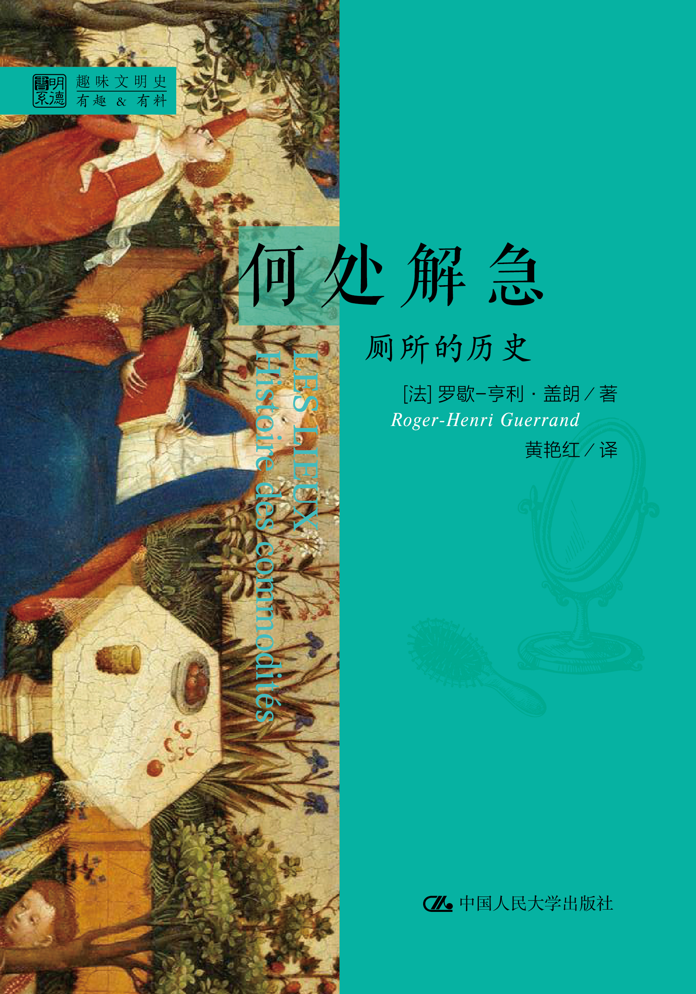
作者：[法]罗歇-亨利•盖朗
ISBN：978-7-300-20571-7
定价：30.00元
装帧：精装
开本：32开
出版时间：2015年2月
出版社：中国人民大学出版社
卖点：
- 一部有关厕所的另类文化史
- 有趣的文学片段、散落的史料轶事丰富多彩
- 通过厕所，管窥人类文明发展历程
上架建议：
文化阅读、畅销书
读者对象：
对欧洲文化感兴趣的读者
内容简介：
本书生动讲述了从中世纪到当代欧洲尤其是法国的厕所发展的历史，而法国在历史上又是个对厕所及其文化的热衷达到“臭名昭著”的民族，故而可读性很强。书中收录了大量被19世纪史学家和社会学家抛弃的史料，为读者展现了真实的中世纪法国人，尤其是巴黎人的日常生活。除此之外，还有丰富的图片资料、风趣的故事轶事和大量生动的诗歌、戏剧段落，既有历史脉络的梳理，也有同一时代的横切面剖析。文字简洁生动，故事描写和讽刺批判相得益彰，是一部文化史的上乘佳作。
作者简介：
罗歇-亨利•盖朗，法国文化史家，对厕所及欧洲社会的生活史十分了解，并能从细微之处发现社会生活的多重影响及意义，著有多部知名的社会文化史读物。
编辑推荐：
单看书中展现的各种有趣的文学片段、剧本、民间轶事就爱不释手，对法国各种厕所的描写更是让我们大呼神奇。
目录：
噪音和气味
第一章 “当心尿！”
尿的妙用
粗犷而精致的中世纪
粪便的诗意
忸怩作态的人们
最早的建筑学关怀
第二章 便桶椅，托马斯和布尔达鲁
随意小便的时代
无拘无束的屁虫万岁!
某种小壶
在椅子上接待别人
阁楼上的厕所
巴黎那些该死的粪便
第三章 “泽菲尔”最后的歌唱
往哪里放气
永远忠诚的“托马斯”
“英国式”厕所？
公共卫生问题
菲菲师傅逃到了鹰山
第四章 公共卫生建设的起源
大便艺术的终结
巴黎，腐臭的作坊
令人作呕的环法旅行
张着嘴的便盆
学校里的厕所
法令最后落到了何处
利维坦的内脏
第五章 条条大路通阴沟
奥斯曼的大楼味儿大
迷人的法国城市
整治垃圾场
通阴沟者贝尔格兰
褐色骑士一
街道上的公厕
第六章 如厕的规则
卫生工作者和巴黎的烂房子
勒·普雷的弟子们的控诉
蒙日学校的上蜡坐便器
抽水马桶的颂歌
卫生间在里面！
神奇的放屁虫
第七章 破坏自由的法律
未受关注的问题
塞纳河病人膏肓
一位耶稣会士的介入
普贝尔，集体主义的省长
鹰派分子的抵制
第八章 巴黎的男用公共小便池和街头茅房
几千所小房子！
体面的茅房
火车上请憋一会儿！
第九章 在愉悦和谨慎之中
阿谢尔精神
啊！多么舒服的卫生纸
塞纳河边的厕所史
人人都能使用的流动公厕
新的粪便危害
艰难的回归
精彩段落：
第一章《当心尿·粪便的诗意》
16世纪早期的《屁的新闹剧》就是一例。它再现了夫妻之间经典的吵架场面：丈夫在法官面前控告妻子放了个响屁，但他的申诉不能被受理，因为从法律上说，夫妻构成一具共同的肉体。此外，如果一个妇女没有屁股，她的追求者肯定也不会跟她结婚。因此这位被告者立刻申辩道：
先生，我愿向您证实，
我们结婚很早，
头一天我就跟他睡在一起，
反正他是从我的屁股
开始接触我的。
这只是娱乐下层群众的玩笑。高雅人士可以读那位离奇的欧斯托格·德·波里约（Eustorg de Beaulieu）的作品，他是位众所周知的色情和粪便诗人。他的作品中当然少不了屁股和屁：
屁在洗衣女的阴户中留下香味，
它响亮而无杂音，
欢快的乐调一直唱到死为止……
随后他还吟唱粪便（第65首回旋诗）：
那奇形怪状的粪便仿佛是
日日夜夜都在酝酿着的樱桃
当它成熟时
就会降临人间
多姿多彩。
不应忘记下一首回旋诗是如何结束这一描述的：
早晚擦屁股
天鹅绒比绸缎更好
虽然稍嫌昂贵
不过它质地细腻
塔夫绸、缎纹布、羽纱、大麻和亚麻
都不能用来揩屁股
天鹅绒才是唯一。
高康大喜欢一只“毛发浓密的鸟儿”，它“是世上最威严、最出色、最方便的”。这些就是文艺复兴时代的语言！
这个时代的另一个诗人基尔·克罗泽（Gilles Corrozet）是第一位让茅房入诗的人，他也曾为这股抒情之风助兴：
方便的隐秘之处
或在田野里，或在城市中
这地方人们不会进去
除非是为了清空肚子
体面的隐蔽之处
屁股威严地蹲在那里
不可打开的隐秘之处
顶部亦不可揭开
老实说是担心
气味随风飘散
使人舒畅的隐秘之处
读者和听众
我还是别说的好
免得让你嗅出臭味来。

